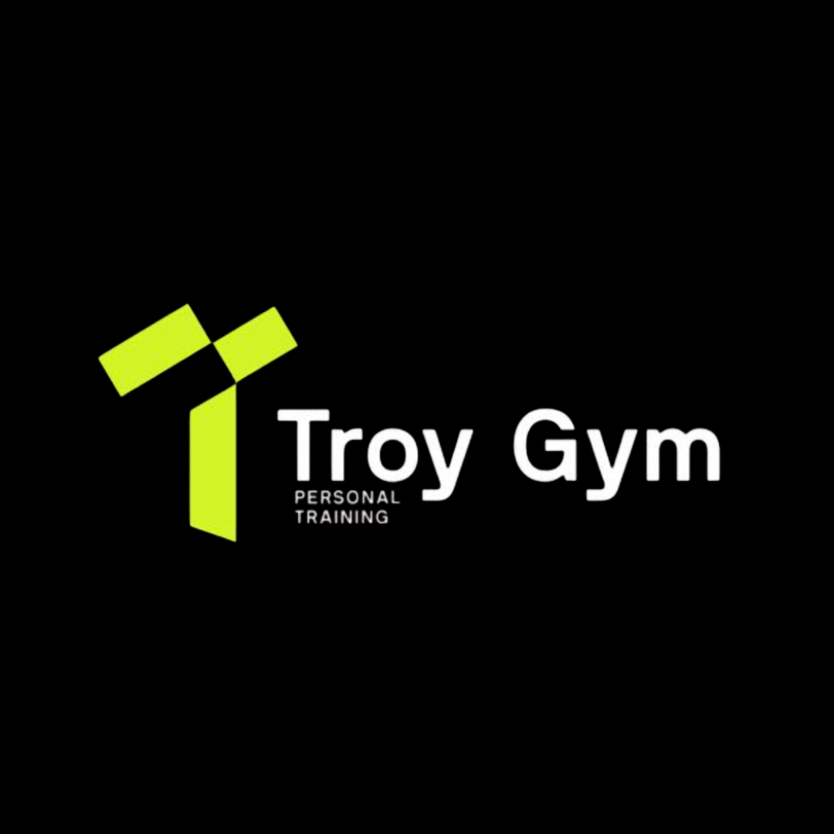
TROY GYM
İŞLETME TÜZÜĞÜ

- İŞLETME GENEL BİLGİLER

- Spor İşletmesi Marka Adı: Troy Gym

- Şirket Resmi Ünvanı: Yunus Altun

- İşletme Adresi: Cevatpaşa mah. Bahriye Üçok cad. No:26/A Merkez / Çanakkale

- Ortaklık Durumu: Yok

- Resmi Günlerde Çalışma Durumu: Dini Bayramların ilk 3 günü kapalı. 1 Mayıs kapalı.

- Çalışma Gün ve Saatleri: Haftaiçi: 07:00-24:00 Cumartesi: 07:00-17:00 Pazar: 08:00-13:30

- RESMİ YETKİNLİK BİLGİLERİ

- GSGM Çalışma Ruhsatı: Var

- Belediye İşyeri Açma ve Çalışma Ruhsatı: Var

- RUTİN TOPLANTILAR

- Genel İşletme Değerlendirme Toplantısı: Her hafta Cumartesi Günü.

- ORTAKLIK BİLGİLERİ

- ORTAKLIK KOŞUL VE ŞARTLARI:

-

- İŞLETME VE YÖNETİM ÖNEMLİ KARAR MADDELERİ

Karar  No | Karar  Tarihi | Karar | Gerekçe | Uygulanma  Tarihi
1
2
3
4
5

